МУНИЦИПАЛЬНОЕ ДОШКОЛЬНОЕ ОБРАЗОВАТЕЛЬНОЕ УЧРЕЖДЕНИЕ
«ДЕТСКИЙ САД №64»

Конспект занятия по ФЭМП «Путешествие в страну Мультипультия»
Программное содержание:
Образовательные задачи:
1. Упражнять детей в прямом и обратном счете в пределах 5.
2. Закреплять умение соотносить количество предметов с цифрой.
3. Закрепить умения различать части суток: утро, день, вечер, ночь.
4. Закреплять знание геометрических фигур: круг, квадрат, прямоугольник, треугольник, овал.
Развивающие задачи:
1. Развивать умение понимать логическую закономерность, создавать заданную систему из чередующихся трех геометрических фигур (круг, квадрат, треугольник).
2. Развивать речь, мышление.
3. Развивать наблюдательность, познавательный интерес к математике.
4. Формировать навыки самостоятельной работы.
Воспитательные задачи:
1. Воспитывать в детях уверенность в себе, желание помогать другим.
2. Воспитывать усидчивость, внимание.
Предварительная работа:
решение примеров на сложение и вычитание; дидактические игры с цифрами, числами, геометрическими фигурами, индивидуальная работа.
Предметно-развивающая среда:
Конверт с письмом от жителей Мультипультии, слайды к заданиям, аудиозапись песен из мультфильмов, ковер-самолет с геометрическими фигурами, геометрические фигуры для составления бус, домики с номерами от 1 до 5.
Методы работы:
Сюрпризный момент; демонстрация слайдов, игровые приемы; индивидуальная работа; вопросы; использование музыки.
Ход занятия:
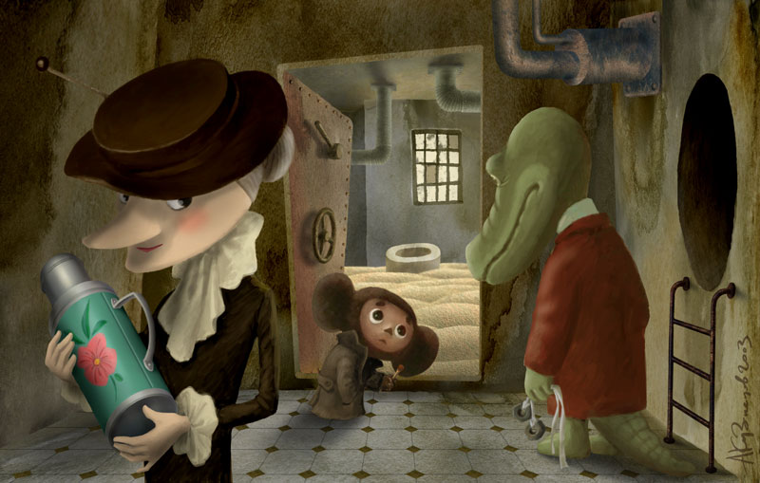
Воспитатель показывает детям конверт и говорит:
- Сегодня я получила письмо от жителей страны Мультипультии. А вы знаете, кто живёт в этой стране? (ответы детей). Правильно герои мультфильмов. У них случилась беда. Старуха Шапокляк спрятала все мультфильмы. Теперь никто не сможет их посмотреть. Чтобы вернуть мультфильмы надо выполнить её задания. Сами сказочные герои справиться не могут.
- Что же делать?
- Правильно. Надо им помочь.
- А как мы сможем добраться до сказочной страны? (ответы детей).
- На чем путешествуют сказочные герои? (наводящий вопрос).
- Давайте полетим на ковре - самолете! Вот он какой необычный. (Разворачиваем ковёр.)
1,2, 3, 4, 5 - мы готовимся взлетать,
Но сначала все фигуры мы должны пересчитать.
- Посмотрите:
Здесь квадратов сколько? (считаем) - ровно 3,
- прямоугольников? - 4,
- про круги мы не забыли? - на ковре их ровно 5,
треугольников -2. Приготовились?
- Потихонечку вставайте на ковер-самолет, осторожно шевелитесь:
Чтоб ковёр наш самолет поскорей летел вперед! (звучит музыка) -
Вот летим мы над полями
Вот и море перед нами
Вижу лодку рыбака,
Море шире... иль река? (ответы детей)
Один, 2, 3, 4 - ну, конечно, море шире.
Вот под нами темный лес
Ветки тянет до небес.
В нем дровишек целый груз,
Выше дерево иль куст? (ответы детей)
Дерево выше, а куст ниже.
Один,2,3, 4,5 - не ошиблись вы опять
Справа горы высоки. Покажите и скажите где? (показывают рукой право и отвечают)
Слева - реки глубоки. Покажите и скажите, где реки? (показывают лево и отвечают)
Впереди большой овраг. Где овраг? Покажите.
Ой! Ковер клонится назад!
Чтоб на нем удержаться, нужно всем вперед наклоняться.
Всё, опасность миновала, продолжаем мы полет.
- Вижу остров я, ребята, встреча с кем-то нас здесь ждет.
- Мы попали с вами в страну Мультипультию, где ее жители ждут от нас помощи.
Показ слайда. (Садитесь за столы).
- Кто первый встречает нас в этой стране, вы узнаете, отгадав загадку. (аудиозапись из мультфильма «Каникулы в Простоквашино»).
В Простоквашино живет.
Почту всем он раздает.
Дети: - Почтальон Печкин. (изображение почтальона Печкина на экране)
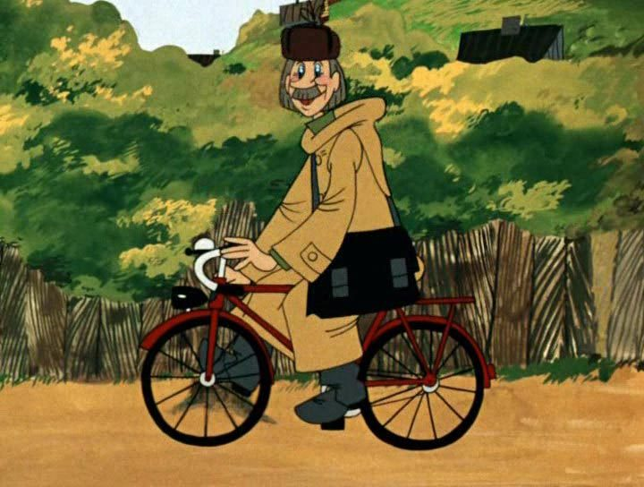
- Ребята, почтальону нужно разнести почту, но он никак не может найти нужный дом. Шапокляк перепутала все номера домов. Возьмите на подносе домики и расставьте их по порядку от 1 до 5 слева направо. (работа с раздаточным материалом)
- Молодцы, ребята, вы быстро справились с заданием. Давайте вместе посчитаем домики. Убрали домики на поднос.
- Ребята, нас встречает второй житель Мультипультии. Кто же это? (аудиозапись из мультфильма про Лунтика).
- Знают взрослые и дети,
Что упал с другой планеты
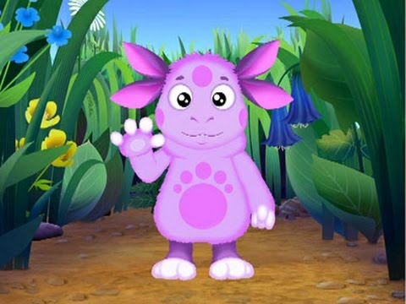
- Фиолетовый зверек,
Детям маленьким дружок.
(Лунтик) (показ слайда на экране)
- Лунтик подарил Миле бусы, вот такие (показ).
- Но старуха Шапокляк порвала ниточку и бусы рассыпались.
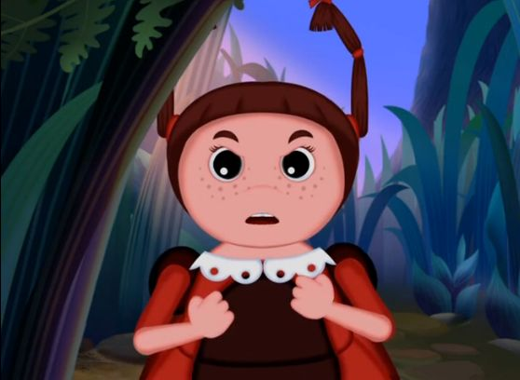
Помогите собрать Милины бусы. Сначала на ниточку нужно надеть круг, потом треугольник, затем квадрат.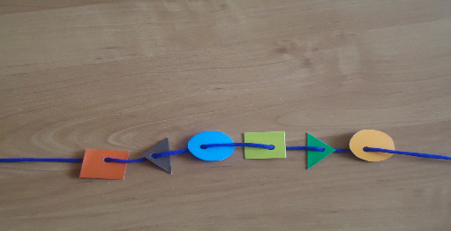
- Как вы будете раскладывать?
- Верно, круг, треугольник, квадрат.
- Соберите бусы.
- Молодцы дети, вы помогли Лунтику, теперь Мила не расстроится, бусы в порядке. Уберите их в коробочку.
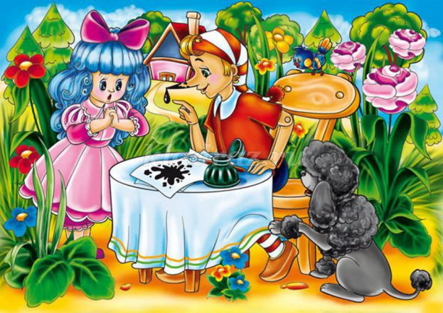
- Следующему жителю Мультипультии Шапокляк приготовила другое задание.
- Кто же это?
- Мальчик с Азбукой под мышкой,
Деревянный шалунишка.
Победил он Карабаса,
Не подвёл друзей ни разу.
Кто не слушался Мальвину?
Глупый, добрый ... (Буратино). (аудиозапись песни «Буратино»)
(показ слайда).

- Шапокляк завела Буратино в лес, и он там заблудился. Он просит нас помочь ему добраться домой, а то скоро наступит ночь и ему пора спать. Да что ты, Буратино, ещё до ночи долго. Вот послушай-ка, дети тебя научат.
- Вот тут какие-то картинки лежат. Посмотрите на первую картинку:
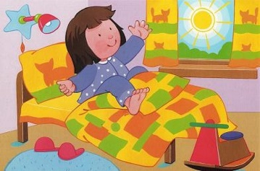
1. Солнышко просыпается, петушок пропел, всех деток разбудил, а детки встают, зубки чистят, делают зарядку и в садик с мамой идут. Когда это бывает? (утром)
2. А на этой картинке солнышко давно уже проснулось, улыбается, бабочки летают, играют. Детки тоже играют, гуляют, обедают. Когда это бывает? (днём) 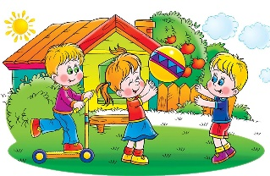

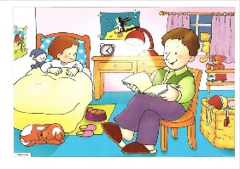3. А вот на этой картинке солнышко устало, засыпает. И за детками мамы, папы приходят, и вы идёте домой. (вечером)

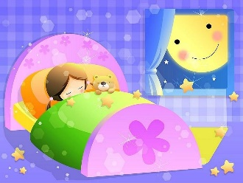4. А на этой картинке уже все спят, солнышка не видно, и зайчик уже давно спит. И дети ложатся в свои кроватки и закрывают глазки. (ночью) А ночью что вы делаете? После ночи что наступает?
- А сейчас давайте разомнемся и сделаем с Буратино гимнастику.
Физкультминутка «Буратино»
Буратино потянулся, (дети тянутся на носочках с поднятыми руками вверх)
Раз нагнулся, два нагнулся. (Наклоны вперед, руки вытянуты, касаемся пола)
Руки в стороны развел, (Разводим руки в стороны)
Видно ключик не нашел. (Повороты головы вправо-влево)
Чтобы ключик нам достать, (Грозим указательным пальчиком)
Надо на носочки встать. (Дети тянутся на носочках с поднятыми руками вверх)
Крепче Буратино стой. (Стоят на носочках, с поднятыми руками)
Вот он ключик золотой! (Машут руками вверху)
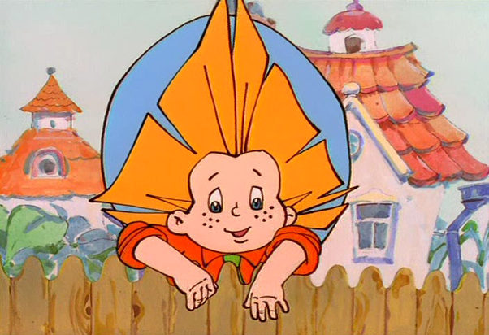
- Отправляемся дальше.
В славном городе Цветочном
Жил малыш. Его узнай-ка!
Он беспечный, но веселый
Озорник, шалун… (Незнайка.)
- Ребята, Незнайка расстроен, он не умеет считать и не знает цифр. Помогите сосчитать и найти нужную цифру.
1
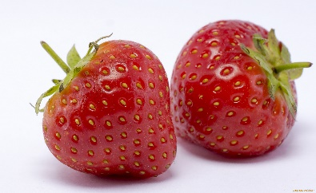 2
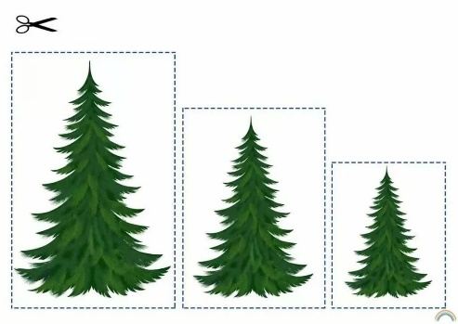 3
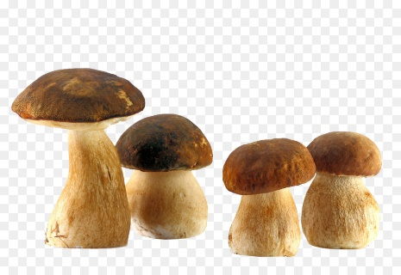 4
5
- Дети, какие вы молодцы, помогли Незнайке!
Взяв для подкрепления
Баночку варенья,
Отправляется в полёт
Человечек-вертолёт.
Карлсон приготовил нам вопросы
- Сколько звездочек на небе? Слайд 22.
- А сколько хвостиков у собаки? (один) слайд 23.

- Сколько солнышек на небе? (одно) Слайд 24.
- А сколько слонов живет у нас в группе? (ни одного) Слайд 25.
- Ребята, нам пора возвращаться в группу.
- Ребята, вы были активными, дружными, внимательными! Жители Мультипультии благодарят вас за то, что вы выполнили все задания Шапокляк. Ей пришлось вернуть все мультфильмы.
В знак благодарности сказочные герои дарят нам в подарок диск с мультфильмами.
Нам пора возвращаться. (музыка)
- 1,2, 3, 4, 5 - мы готовимся взлетать,
Вот летим мы над полями
Вот и море перед нами
Вот под нами темный лес
ветки тянет до небес
Справа горы высоки.
Слева - реки глубоки.
Вижу наш детский сад. Заходим на посадку.
- А вот мы с вами и вернулись.
- Где мы с вами сегодня путешествовали?
- На чем мы отправились в путь?
- Какое задание в стране Мультипультии вам понравилось больше всего?
- Какое задание было самым сложным?
- Ребята, за то, что вы хорошо работали на занятии и вернули все мультики в свою страну, мультгерои покажут мультфильм.

